Integração

Com a definição de derivada num ponto de uma f.r.v.r. f(x), temos possibilidade de associar a cada função, uma nova f.r.v.r. 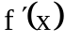dita sua função derivada.
Podemos assim associar agora no conjunto das f.r.v.r., a cada função f(x) a função ou funções que têm essa função como função derivada .Este processo, é no sentido de aplicação ,inverso do anterior. Assim:
a 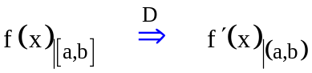 associaremos , 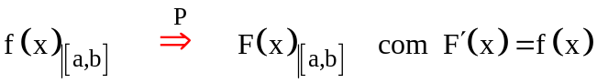
diremos que o primeiro define um operador dito operador derivada (D), o segundo define um operador inverso que denominaremos operador antiderivada ou primitiva (P).Sabemos que o operador D é um operador linear ,vejamos se o operador (P) é igualmente linear .
Consideremos α,β dois números reais arbitrários e f(x) e g(x) duas f.r.v.r definidas em [a,b] ,tais que P[f(x)] = F(x) ou seja 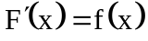 e , P[g(x)] = G(x) com 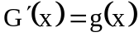.Queremos então mostrar que,
(1)
Temos por definição que
=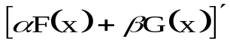 ou seja temos 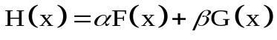 assim temos finalmente que a igualdade (1) se verifica.Há contudo que ter em atenção um pormenor a salientar que advem da própria definição de antiderivada ou primitiva, pois se considerar a primitiva duma função e lhe somar uma função constante ,ainda obtemos uma primitiva da função, como por definição é facil de ver, pois 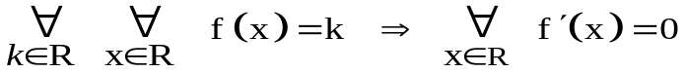.
Resta contudo ,verificarmos que as funções constantes são as únicas que têm por função derivada a função constantemente nula.Teremos então que provar que duas quaisquer funções tendo a mesma função derivada, diferem numa função constante.
Suponhamos então duas funções f(x) e g(x) tais que 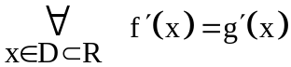.Consideremos a função , 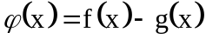 ,temos atendendo ao teorema do valor médio que:
, mas atendendo que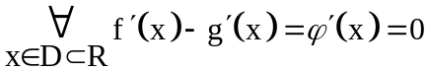 , temos ,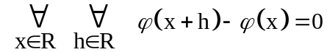 ,pelo que a função 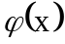 só pode ser a função constante e assim termos ,qualquer que seja x pertencente a D ,f(x)-g(x)=k.
Tendo em consideração essa contingência, vamos chamar integral indefinido da função f(x).ao conjunto de todas as funções primitivas ou antiderivadas , que se obtem somando a uma qualquer primitiva de f(x) uma função constante arbitrária.
O integral indefinido de uma função f(x) será anotado, 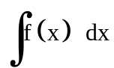 associando a este operador o seu inverso (derivação) em notação de Leibniz 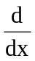 de tal forma que :

pois temos que
Integração de funções racionais

Seja 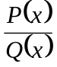 uma função racional, sendo os polinómios P(x) e Q(x) tais que gr(P)<gr(Q).Vamos calcular o integral indefinido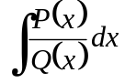.Para efectuar o cálculo pretendido, vamos primeiramente decompor a fracção racional em fracções simples .Como se sabe a decomposição da fracção em fracções simples ,é obtida factorizando o polinómio denominador Q(x), através da determinação dos seus zeros.
Sabemos que na decomposição em fracções simples ,vão aparecer fracções de dois tipos :
a)as fracções ligadas aos zeros reais , α ,que são do tipo 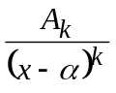 sendo os A_{k} constantes determináveis ,como se sabe .
b)as fracções ligadas aos zeros imaginários , 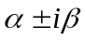que são do tipo 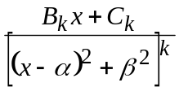 sendo os B_{k} e C_{k} constantes determináveis, como sabemos.
Vamos estudar então ,para resolver o nosso problema ,como calcular integrais indefinidos das funções expressas por essas fracções simples.

1)Vejamos em primeiro lugar os integrais do tipo , 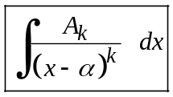.

  - caso de k=1 , ou seja α um zero simples do polinómio Q(x) , temos
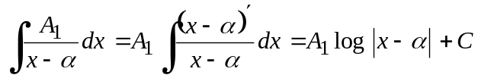
  - caso de k>1, ou seja α um zero de multiplicidade k do polinómio Q(x),temos
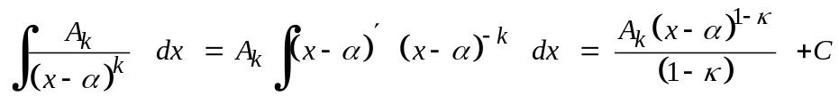
2)Vejamos agora os integrais do tipo , 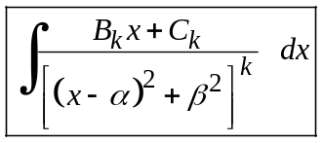
2-1) caso de k=1 ,ou seja zeros imaginários simples do polinómio Q(x),temos
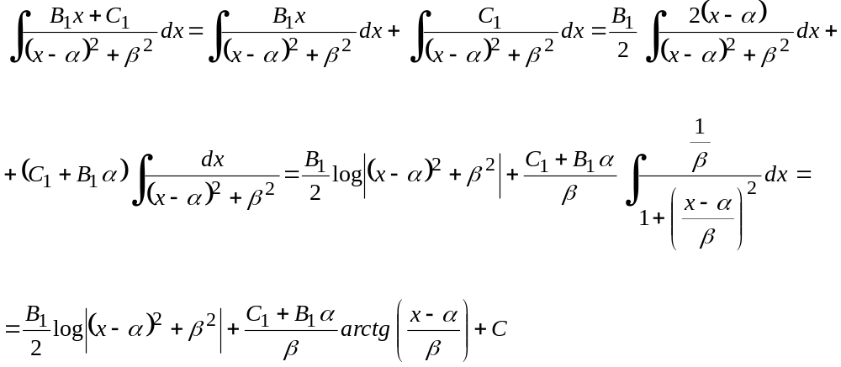
2-2) caso de k>1, ou seja zeros imaginários de multiplicidade k do polinómio Q(x),temos :
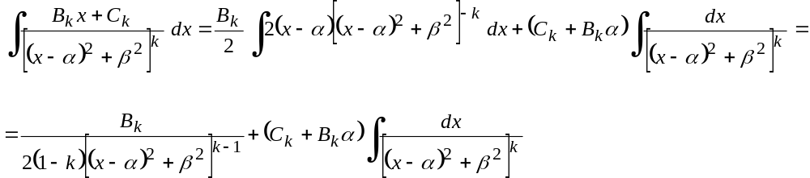
Vejamos agora um processo iterativo para o cálculo do integral 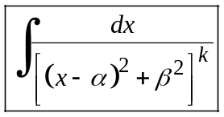.
Vamos efectuar no integral a calcular a seguinte mudança de variáveis , x-α=β t ,assim dx=βdt e teremos 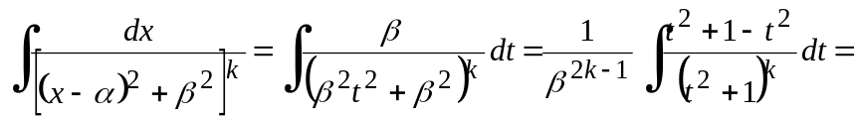
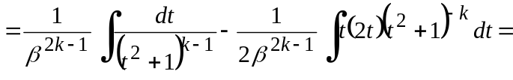
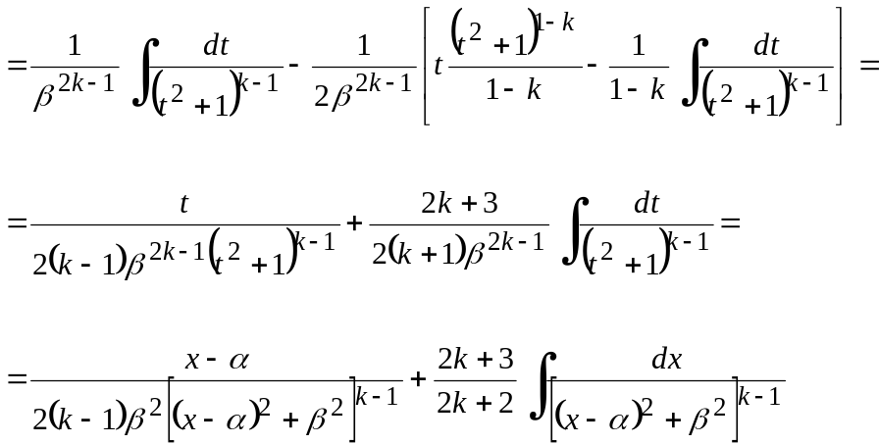
Temos assim estabelecido um processo de recorrência iterativo ,que aplicaremos até chegarmos ao integral 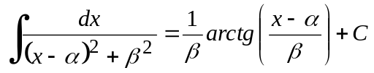
Vamos estudar agora dois casos de integrais de funções ,que á partida não sendo racionais na variável de integração ,se transformam em integrais de funções racionais doutra variável através de uma conveniente mudança de variáveis.
1ºCaso) Integrais do tipo 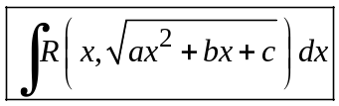 ,em que R é uma função racional nas variáveis
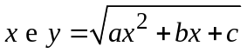.Teremos agora que considerar duas situações:
1-1) a>0 , a mudança a efectuar é 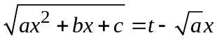,
teremos assim que , 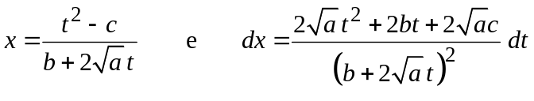
com 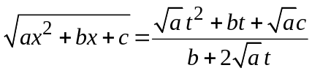 ,verificamos que os valores obtidos são expressões racionais na variável t, pelo que ao substituirmos no integral iremos ter como função integranda uma função racional na variável t.
A integração é agora de uma função racional ,pelo que é sempre possível , que após executada
permitirá determinar o valor do integral inicial,pela substituição , 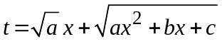.

1-2) a<0 , neste caso como é de entendimento imediato o trinómio 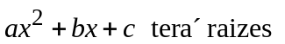
reais, seja α uma delas, então a mudança a efectuar é 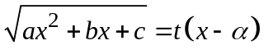,
teremos assim que 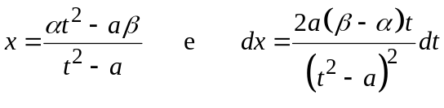 , com o valor da raiz dado por 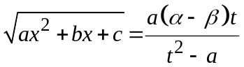 , verificamos também que os valores obtidos são expressões racionais na variável t, pelo que ao substituirmos no integral iremos ter como função integranda uma função racional na variável t.
A integração é agora de uma função racional ,pelo que é sempre possível , que após executada
permitirá determinar, o valor do integral inicial pela substituição 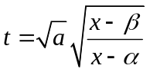,sendo β a outra raiz do trinómio
2º Caso) Integrais do tipo 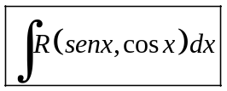 , em que R é uma função racional nas funções
sen x e cos x .Tendo em atenção ,como veremos ,que as funções senx e cosx se podem exprimir por expressões racionais em 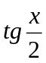,vamos efectuar a seguinte substituição de variáveis :

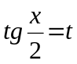, temos assim atendendo à figura
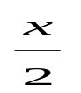
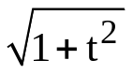
1
t

de 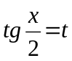 ,vem-nos , 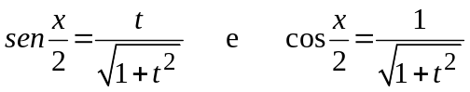
Como sabemos que ,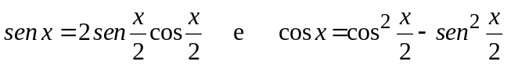,com facilidade obtemos os valores de 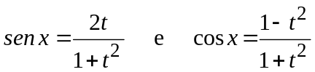 e por ser 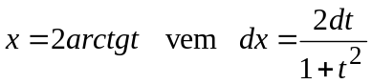 Verificamos também que os valores obtidos são expressões racionais na variável t, pelo que ao substituirmos no integral iremos ter como função integranda uma função racional nessa variável.
A integração é agora de uma função racional ,pelo que é sempre possível , que após executada permitirá determinar, o valor do integral inicial pela substituição 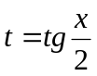.

Integral Definido
Seja f(x) uma f.r.v.r. definida contínua e não negativa, no intervalo fechado [a,b].
Consideremos o conjunto de pontos de R² ,a que chamaremos conjunto ordenado pela função f(x),assim definido .O nosso problema é agora determinar a área do conjunto 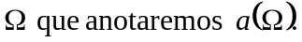
Consideremos a representação gráfica do conjunto ,
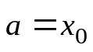
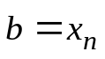
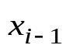
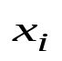
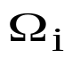
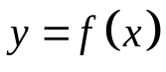
y
x

x

Vamos definir partição P dum intervalo fechado [a,b],como sendo um conjunto numerável de pontos do intervalo, 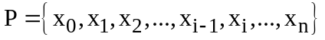,tais que :
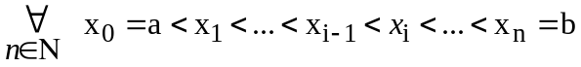 .
Assim consideremos de cada partição o seu intervalo fechado genérico [x_{i-1},x_{i}] ,ao qual podemos sempre associar a restrição da função f(x) a esse intervalo, e afirmar que existe sempre o máximo M_{i} e o mínimo m_{i} dessa restrição nesse intervalo (Porquê).
Designando por R_{i} ,o rectângulo que tem de base o segmento definido pelo intervalo [x_{i-1},x_{i}] e por altura o valor M_{i} ,e por r_{i} o rectângulo com a mesma base mas com altura o valor m_{i} ,temos sendo 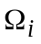 o conjunto ordenado pela restrição:
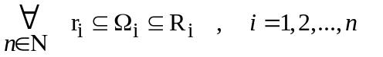.
Assim tendo em atenção a definição e propriedades ligadas à área de conjuntos ,que:
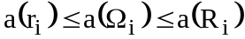
considerando
Podemos assim associar a cada partição , P, do intervalo [a,b] a desigualdade:
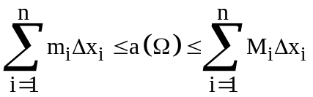
Vamos chamar soma inferior de Darboux ao número 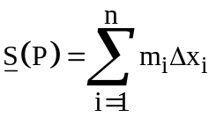 ,e ao múmero 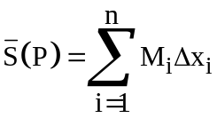 soma superior de Darboux.Consideremos agora os conjuntos assim definidos:

,tendo em atenção que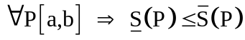 existirão os números 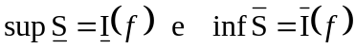 (porquê), que denominaremos respectivamente por integral inferior e integral superior (de Darboux) da função f(x).
Por definição diremos integral definido da função 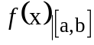 e anotamos por 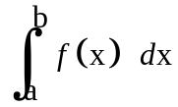 ,o único número que satisfaz a desigualdade 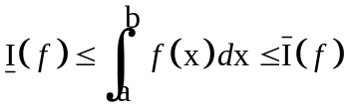.
Assim sendo, é de imediata conclusão que o integral existe quando 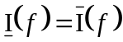 , e esse número é o valor do integral definido da função .
Será agora fácil ,de responder à questão posta no início ,que se prendia com a determinação da área do conjunto ordenado pela função , esse valor é então dado por 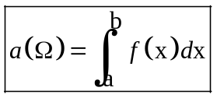 .
Vamos ver como será possível chegar, á definição do integral definido de uma f.r.v.r. 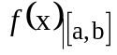 seguindo o processo devido a Riemann.Considere-se também uma partição P[a,b] e sendo [x_{i-1},x_{i}] o intervalo genérico dessa partição ,vamos definir o que se entende por diâmetro da partição ,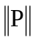,como sendo o número que representa o máximo dos comprimentos dos intervalos da partição ou seja :
Associemos a cada intervalo da partição um ponto qualquer assim teremos 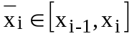 qualquer que seja o intervalo da partição.Sendo 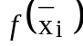 o valor que a função tem no ponto 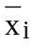,teremos que:
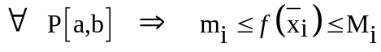 .
Teremos também ,sendo 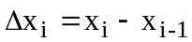 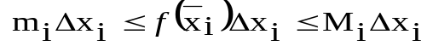 ,e considerando a soma em todos os intervalos da partição vêm ,
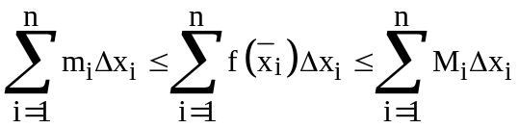.
Acabamos assim por chegar a uma situação análoga á anterior chamando-se a 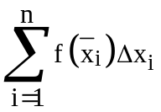 soma de Riemann associada à partição P[a,b].Assim, poderemos agora considerar as partições ,tais que o seu diâmetro seja tão pequeno quanto se queira, ou seja 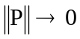,o que tendo em atenção a definição atrás dada de integral definido ,acarreta a que 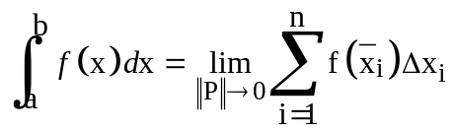 ,e sendo este valor independente da escolha do ponto .
Vamos considerar agora a mesma função 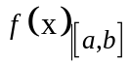 e associar-lhe uma nova função 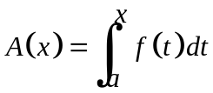 ,sendo 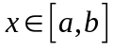 da qual vamos determinar a função derivada.
Temos atendendo á definição de derivada e ao significado da função A(x) que:
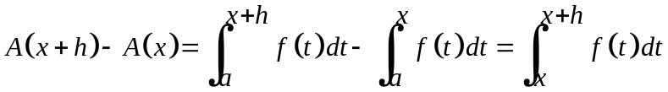
tomando em consideração que 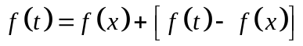 ,substituindo na igualdade anterior temos,
,e assim virá para o valor da expressão 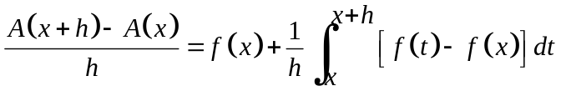 ,que calculando o limite quando h tende para zero nos dará a derivada da função A(x).Tendo em atenção que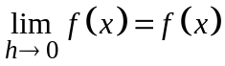,resta calcular o limite da outra parcela .Se denominarmos por
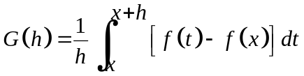,vamos mostrar que 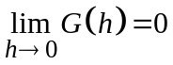,ou seja :
(a) 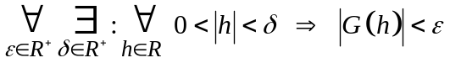
Mas atendendo ao facto que a função f é contínua no ponto x,podemos afirmar verdadeira a proposição ,
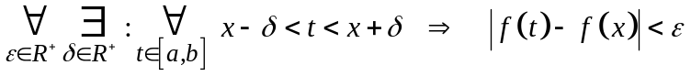 ,e assim se tomarmos 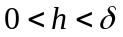,
teremos que para todo o 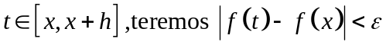 e atendendo á propriedade de ,o módulo do integral duma função ser inferior ao integral do módulo da função, temos que :
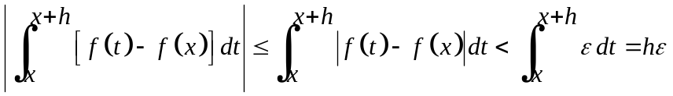 ,o que nos permite então afirmar que a proposição (a) é verdadeira para valores de h tais que.De modo análogo se verificava para valores de h<0 sendo 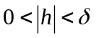.
Assim finalmente podemos concluir que 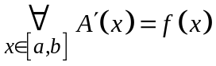 .
O que acabamos de verificar constitui o importante teorema chamado 1º Teorema fundamental do cálculo diferencial e integral que têm o seguinte enunciado:
“Seja 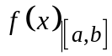 uma f.r.v.r. contínua e consideremos a função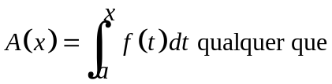 seja
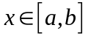,teremos então que nos pontos x de contínuidade da função f(x) a função A(x) admite derivada e o seu valor é dado por 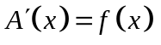.”
Podemos então dizer que a função , ,é uma primitiva da função f(x) então teremos que sendo 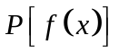 outra primitiva da função f(x) se verifica ser a diferença das duas uma função constante pelo que sendo o valor de A(a)=0, teremos que,
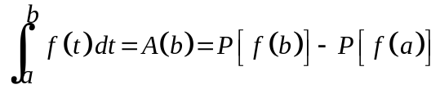.Vemos ,tendo agora em atenção a definição de integral indefinido de uma função que , 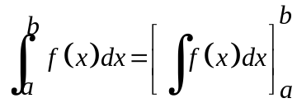.
Este resultado constitui o denominado 2º Teorema fundamental do cálculo integral que nos diz:
“Seja uma f.r.v.r. contínua , então o valor do integral 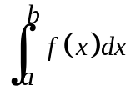,é igual à diferença dos valores de qualquer primitiva da função f(x) , no extremo superior e inferior do intervalo [a,b] , ou seja:
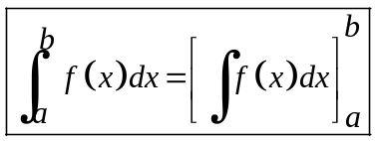

Vamos agora deduzir dois teoremas da média ligados ao integral definido.
1) “Seja uma função contínua, então podemos afirmar que existe um valor 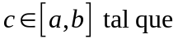
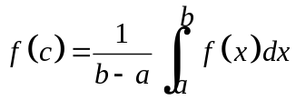
Se é função continua ,podemos afirmar invocando o teorema de Weierstrass que tem máximo e mínimo pelo que 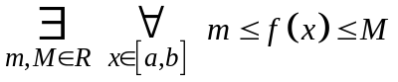 sendo m e M respectivamente os valores mínimo e máximo da função.Tendo em atenção as propriedades dos integrais definidos ,temos:
assim podemos agora afirmar a existência de um número 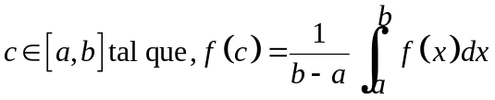.
Ao valor 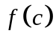 obtido , chamaremos valor médio da função .
2) “Sejam 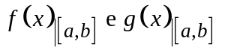duas funções contínuas sendo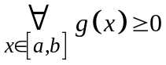,então podemos afirmar que 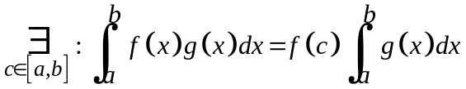 “Denominaremos a função 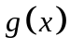,função de peso.
Se é função continua ,podemos afirmar invocando o teorema de Weierstrass que tem máximo e mínimo pelo que sendo m e M respectivamente os valores mínimo e máximo da função 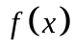,tendo em atenção a definição da função ,teremos:
ou seja 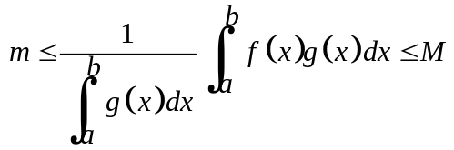 ,pelo que podemos então afirmar ,
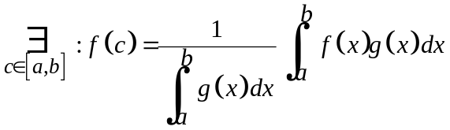 ,o que é equivalente a afirmar a proposição 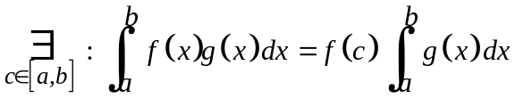 como verdadeira, como queriamos demonstrar.
Vamos agora relembrar a igualdade de Taylor que estabelecemos aquando do estudo que fizemos sobre os teoremas da média utilizando a definição de derivada.Tinhamos então estabelecido que:
sendo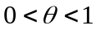.Vamos então ver, á luz do teorema da média que acabamos de estabelecer ,como podemos exprimir a última parcela que nos aparece na soma equivalente á função f(x), na vizinhança do ponto x=a.
Consideremos o teorema da média que acabamos de demonstrar aplicado no intervalo 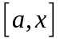,à função 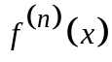,sendo a função de peso a função 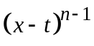.Assim teremos:
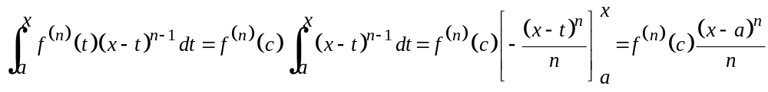.
Sendo o valor de 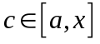 ,podemos exprimi-lo como 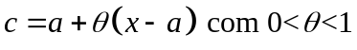.
O valor para a última parcela que representamos por,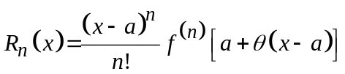,
poderá então ser dada por ,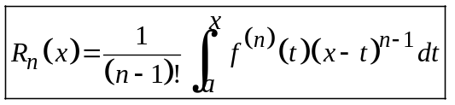, o valor de 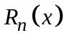assim obtido é conhecido como resto de Lagrange de ordem n .
Teremos agora possibilidade,de resumir o que vimos sobre os teoremas da média,numa proposição que enunciaremos da seguinte forma:
“ seja uma função continuamente derivável até à ordem n+1 ,teremos então que:
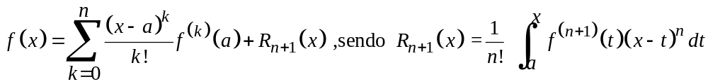 “.

Vejamos a virtualidade do resto de Lagrange, pois ele em si por expansão vai permitir encontrar a expressão da função .Vamos considerar 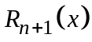 e aplicar sucessivamente a regra de integração por partes :
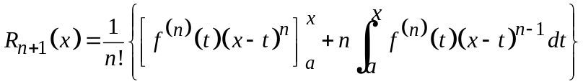=
= 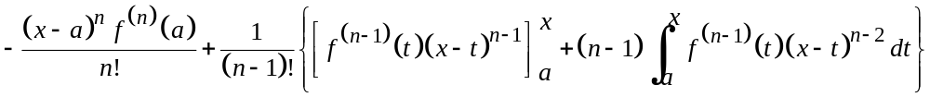=
=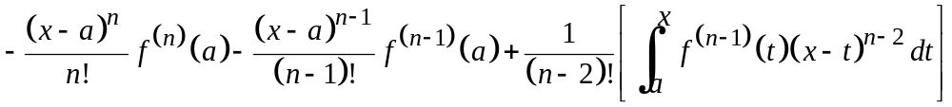 =
=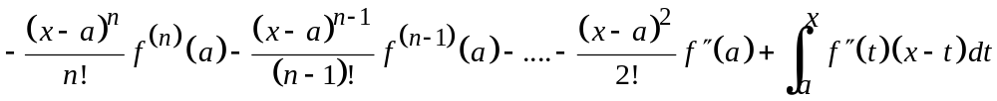 =
= =
= ,assim como queriamos verificar temos: 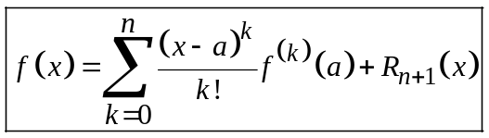
Pelo que acabamos de ver, o resto de Lagrange pode ser expandido utilizando a integração por partes, considerando as primitivas da função derivada,e por aplicação sucessiva chegamos à própria função .
Será fácil de se verificar que se agora aplicarmos o mesmo procedimento mas integrando por partes começando na função potência vamos obter a expansão no sentido contrário ou seja obtermos parcelas de ordem crescente nas potências e também na ordem do próprio resto de Lagrange.
Assim se a função admitir derivadas sucessivas de qualquer ordem contínuas ,ou seja a função for indefinidamente continuamente derivável ,teremos assim possibilidade de levar tão longe quanto se queira o desenvolvimento da função como uma soma e obtermos agora uma série a que daremos o nome de série de Taylor da função .

